「10代から学ぶパーソナルファイナンス」
年 組 ( )

Lesson２
【お金を稼ぐ・税金と保険】
Ⅰ お金を稼ぐ(働く)
Q１ 会社員の平均年収はどのくらい？ 約 万円 (※令和元年「民間給与実態統計調査」国税庁)
・日本の15歳以上の人のうち、働いている人(労働力人口)は約6,700万人
このうち、会社員や公務員など、雇われている人は約 万人(約 割を占める)

Q２ “会社に勤める”場合、どのような働き方(雇用形態)がある？

Q３ 上のうち、働き方(雇用形態)を２つ選び、それぞれのメリット・デメリットを書き出してみよう
働き方 | 〔 〕 | 〔 〕
メリット
デメリット

Ⅱ 税金と社会保険
・会社から支払われる給与(収入)からは、 や が差し引かれる

税金・社会保険料
収入
(総支給額)

・社会保険は生活上のさまざまなリスクに対して、事前に を出し合って、経済的な損失を被った人にお金を渡す相互扶助のしくみ

〔保険制度〕
・ 保険( 保険)：おもに政府が運営し、国民が加入
・ 保険( 保険)：民間企業が運営し、必要に応じて個人が自由に加入

Q４ 社会保険にはどのような種類がある？ ・ ・ ・

●「社会保障制度」で用いられる“自助・共助・公助”の考え方
・自助：自発的に自分の身を守るしくみ→ ・
・共助：制度化された相互扶助のしくみ→ (財源は ＋ )
・公助：自助・共助で対応しきれない場合に生活保障を行うしくみ→ (財源は )
Ⅲ 民間保険
・リスクへの対策をすることを ( )という
・一人ひとりライフスタイルが異なるため、社会保険を補完する目的で民間保険が存在する

〔民間保険の種類〕
・生命保険：死亡や病気・ケガのリスクに備える。
・損害保険：偶発的に起きた事故や災害のリスクに備える
・傷害・医療保険：病気・ケガ、介護や就業不能などのリスクに備える

・リスクに備えるためには、リスクが発生した場合にかかる支出や減った収入などの
経済的損失を でまかなうのか、 を活用するのかを考えておかなければならない
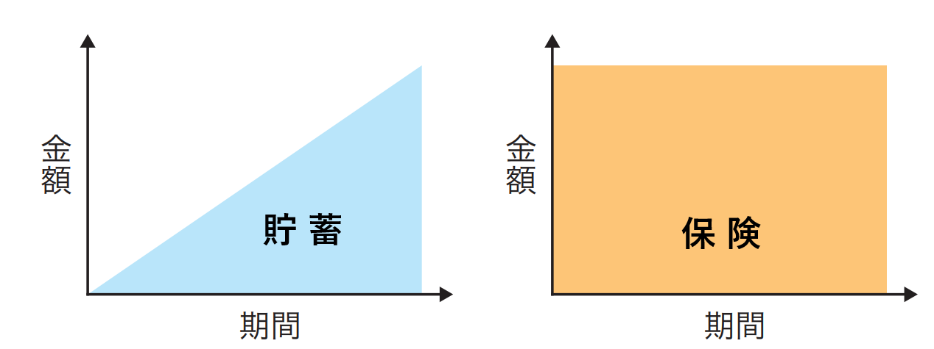

Q５ 貯蓄と保険のメリット・デメリットを書き出してみよう
 | 貯蓄 | 保険
メリット
デメリット

振り返り （１：できなかった ２：まあまあできた ３：できた ４：よくできた）
〔授業で学んだこと・印象に残ったことなど〕

日本FP協会

